Priorisation de taches dans le LTRMS
(Attention ne pas prioriser sans en référer au chef d’équipe IPL)

Sélectionner la ou les lignes pour augmenter ou baisser la priorité
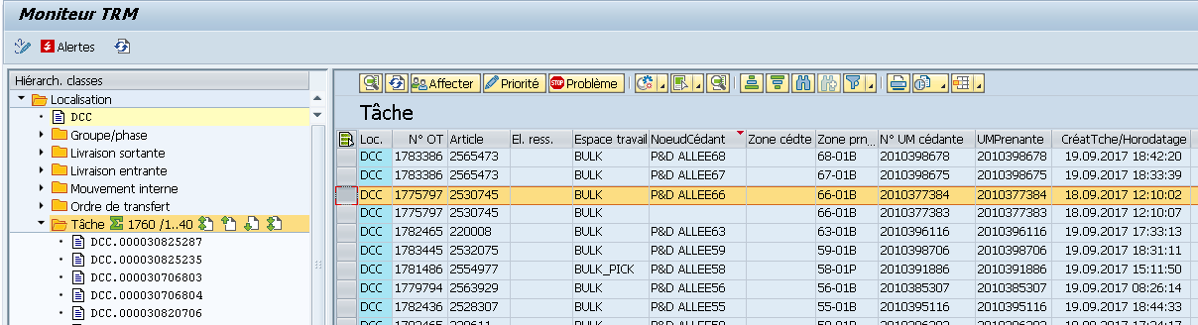
Sélectionner l’icône priorité en haut à gauche
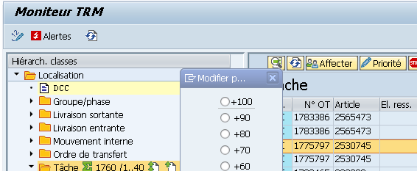
Modifier selon le besoin de plus 30 a moins 30 puis valider avec l’icône de disquette en bas à droite
